Kirxgof qonunlari

Mavzudan maqsad
- Kirxgof qonuni haqida tushuncha berish, ishlatish.

Nazariy qism
Har qanday elektr zanjiridagi jarayonlar Kirxgofning 1-va 2 -qonunlari bilan fodalanadi. 1-qonun. Kirxgofning 1-qonuni zanjirning tugunlariga tegishli bo'lib, unga ko'ra zanjirning istalgan tugunida toklarning algebraik yig'indisi nolga teng bo'ladi, ya'ni:
$$\sum_{k=1}^{m}{I_{k}}=0$$
yoki elektr zanjirning istalgan tuguniga kiruvchi toklarning arifmetik yig'indisi shu tugundan chiquvchi toklarning arifmetik yig'indisiga tengdir, ya'ni:
$$\sum_{i=1}^{m}{I_{i}}=\sum_{j=1}^{q}{I_{j}}$$
1.22-rasmda elektr zanjirning a tuguni ko'rsatilgan. Agar a tugunga kiruvchi toklar musbat ishora bilan olinsa, tugundan chiquvchi toklar ishorasi manfiy olinadi (yoki aksincha).
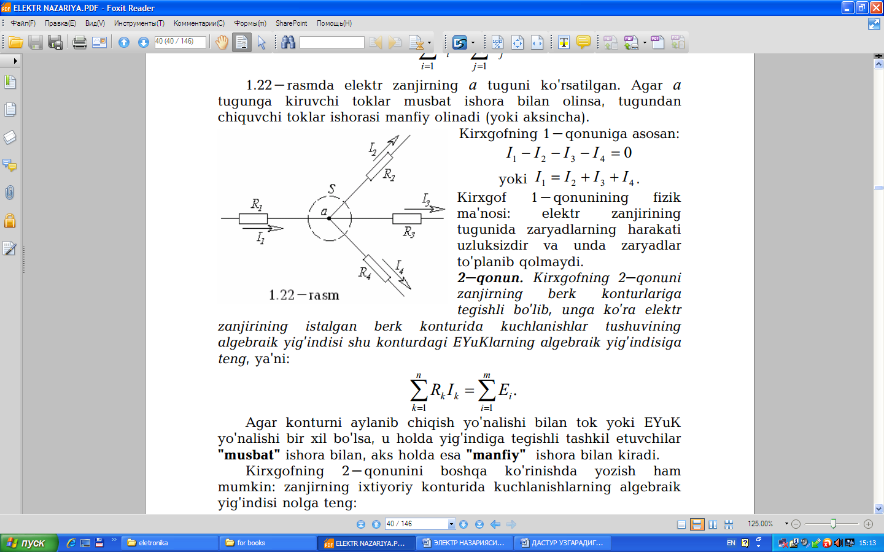 | Kirxgofning 1-qonuniga asosan:  I₁ - I₂ - I₃ - I₄ =0  yoki I₁ = I₂ + I₃ + I₄  Kirxgof 1-qonunining fizik ma'nosi: elektr zanjirining tugunida zaryadlarning harakati  uzluksizdir va unda zaryadlar to'planib qolmaydi.2-qonun. Kirxgofning 2-qonuni  zanjirning berk konturlariga tegishli bo'lib, unga ko'ra elektr
zanjirining istalgan berk konturida kuchlanishlar tushuvining algebraik yig'indisi shu konturdagi EYuKlarning algebraik yig'indisiga teng, ya'ni:
$$\sum_{k=1}^{n}{R_{K}I_{K}}=\sum_{i=1}^{m}{E_{i}}$$
Agar konturni aylanib chiqish yo'nalishi bilan tok yoki EYuK yo'nalishi bir xil bo'lsa, u holda yig'indiga tegishli tashkil etuvchilar "musbat"ishora bilan, aks holda esa "manfiy"ishora bilan kiradi. Kirxgofning 2-qonunini boshqa ko'rinishda yozish ham mumkin: zanjirning ixtiyoriy konturida kuchlanishlarning algebraik yig'indisi nolga teng:
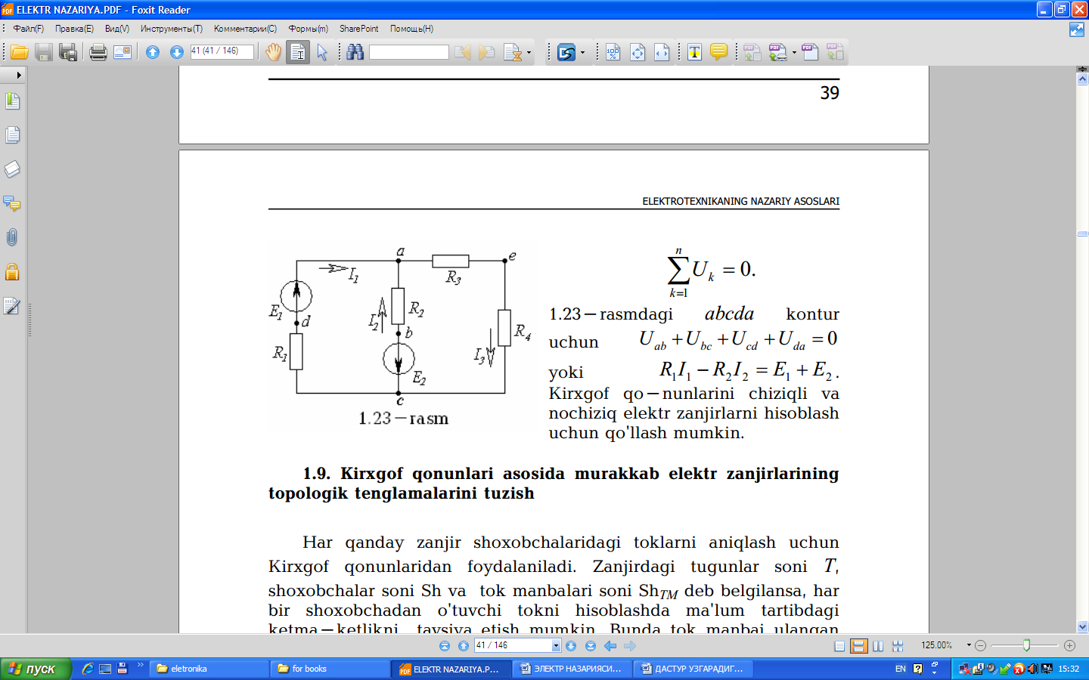 | $$\sum_{k=1}^{n}{U_{K}}=0$$  1.23-rasmdagi abcda kontur  Uchun U_{ab}+U_{bc}+U_{cd}+U_{da}=0 yoki  R₁I₁-R₁I₁=E₁+E₂  Kirxgof qo-nunlarini chiziqli va nochiziq elektr zanjirlarni hisoblash uchun qo'llash mumkin.

Kirxgof qonunlari asosida murakkab elektr zanjirlarining tuzilishi

Mavzudan maqsad
- Kirxgof qonuni asosida murakkab zanjirlar tuzish

Nazariy qism
Kirxgof qonunlari asosida murakkab elektr zanjirlarining topologik tenglamalarini tuzish Har qanday zanjir shoxobchalaridagi toklarni aniqlash uchun Kirxgof qonunlaridan foydalaniladi. Zanjirdagi tugunlar soni T, shoxobchalar soni Shva tok manbalari soni ShTMdeb belgilansa, har bir shoxobchadan o'tuvchi tokni hisoblashda ma'lum tartibdagi ketma-ketlikni tavsiya etish mumkin. Bunda tok manbai ulangan shoxobchalardan o'tuvchi tok qiymati ma'lum bo'lganligi uchun ularni umumiy toklar sonidan ayriladi, ya'ni SH-SHTM . Zanjirning qolgan shoxobchalaridagi noma'lum toklarni hisoblashdan oldin quyidagilarni bajarish kerak:
a) har bir shoxobchadagi toklar yo'nalishlarini ixtiyoriy tanlab, ularni sxemada belgilaymiz;
b) Kirxgofning 2-qonuni bo'yicha tenglamalar tuzish uchun konturlarni aylanib hiqish yo'nalishini ixtiyoriy (soat mili harakati yo'nalishida yoki unga teskari) belgilaymiz.
Kirxgofning 1-qonuniga asoslangan va o'zaro bog'liq bo'lmagan tenglamalar istemasini tuzish uchun tugunlar sonidan bitta kam tenglama tuzish kerak.Kirxgofning 2-qonuniga asoslanib tuzilgan tenglamalar soni umumiy shoxobchalar sonidan tok manbalari ulangan shoxobchalar soni SH_{TM} va Kirxgofning 1-qonuni bo'yicha tuzilgan tenglamalar sonini ayirib topiladi, ya'ni konturlar uchun tuzilgan tenglamalar soni:
K=(SH-SH_{TM})-(T-1)=SH-SH_{TM}-T+1
Kirxgofning 2-qonuni bo'yicha tenglamalarni o'zaro bog'liq bo'lmagan (mustaqil) konturlar uchun tuzish lozim. O'zaro bog'liq bo'lmagan kontur deb shunday konturga aytiladiki, u oldingi konturlardan kamida bitta yangi shoxobcha bilan farq qiladi. Chiziqli algebraik tenglamalar sistemasi-o'zgarmas tok zanjirlarining matematik modeli hisoblanadi. Elektr zanjirlar nazariyasida ikki turdagi masalalar uchraydi. Birinchi turdagi masalalarda sxemasi va elementlari ma'lum bo'lgan zanjirning shoxobchalardagi toklar va ayrim qismlaridagi kuchlanish va quvvatlarni hisoblash kerak bo'ladi. Bu turdagi masalalar zanjirlarni analiz masalalari deb ataladi. Ikkinchi turdagi masalalarda teskari masala-zanjirning ba'zi bir uchastkalaridagi tok va kuchlanish berilgan bo'lib, zanjir sxemasi va uning elementlarini aniqlash kerak bo'ladi. Bunday masalalar elektr zanjirlarining sintez masalalari deyiladi. Ikkala turdagi masalalarni yechish uchun ko'pincha zanjirning matematik modeli tuziladi.Quyida nazariy elektrotexnikada ko'p uchraydigan zanjirlarni
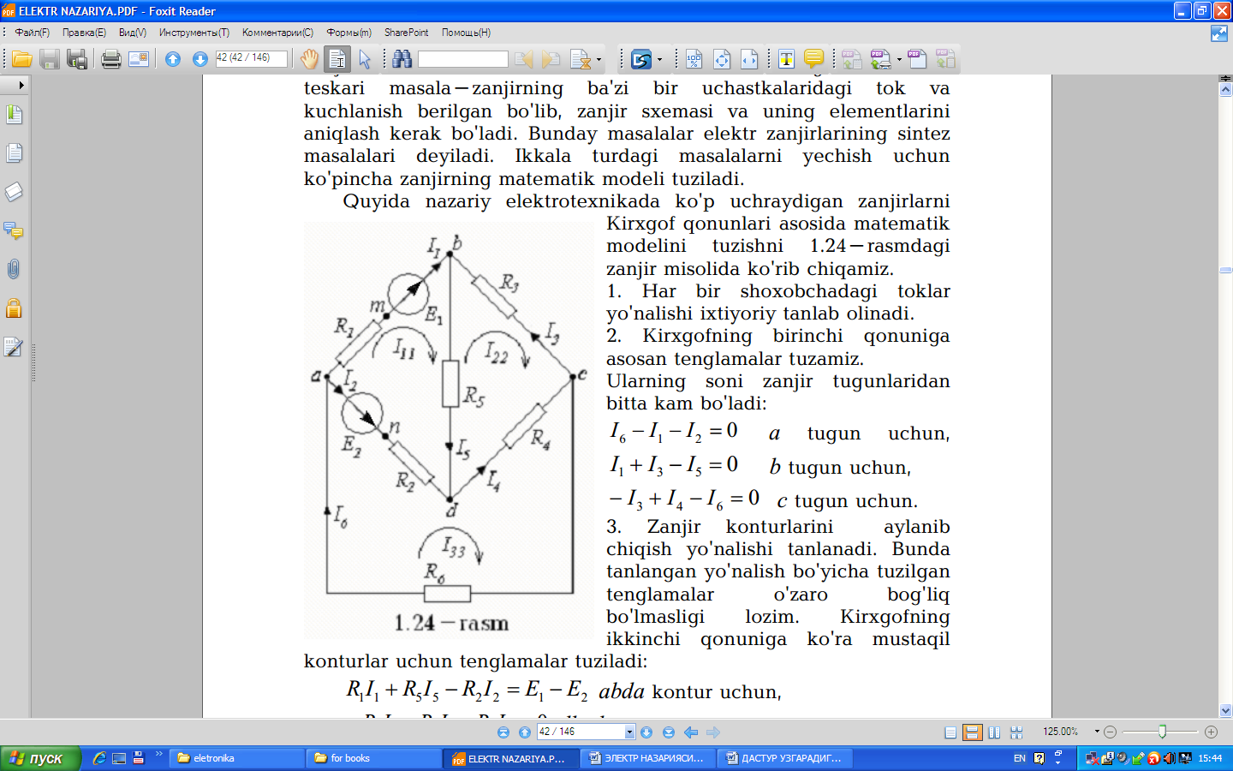 | Kirxgof qonunlari asosida matematik modelini tuzishni 1.24-rasmdagi zanjir misolida ko'rib chiqamiz.1. Har bir shoxobchadagi toklar yo'nalishi ixtiyoriy tanlab olinadi.  2. Kirxgofning birinchi qonuniga asosan tenglamalar tuzamiz.Ularning soni zanjir tugunlaridan bitta kam bo'ladi:a tugun uchun,btugun uchun,ctugun uchun.  3. Zanjir konturlarini aylanib chiqish yo'nalishi tanlanadi. Bunda tanlangan yo'nalish bo'yicha tuzilgan  tenglamalar o'zaro bog'liq bo'lmasligi lozim. Kirxgofning ikkinchi qonuniga ko'ra mustaqil

konturlar uchun tenglamalar tuziladi: R₁I₁ + R₅I₅ – R₂I₂=E₁ – E₂ ab da kontur uchun —R₅I₅ – R₃I₃ – R₄I₄=0 abcd kontur uchun R₂I₂+R₄I₄+R₆I₆=E₂ adca kontur uchun Bu tenglamalarda konturlarni aylanib chiqish yo'nalishi bilan mos keladigan EYuK va toklar ishorasi musbat, aylanib chiqish yo'nalishiga qarama-qarshi bo'lgan EYuK va toklar ishorasi esa manfiy ishora bilan yoziladi. Bu misoldan ko'rinib turibdiki, tuzilgan tenglamalar soni zanjirdagi noma'lum toklar yoki toklari aniqlanishi kerak bo'lgan shaxobchalar soniga tengdir. Olti noma'lum tokli oltita tenglamalardan iborat sistema yuqorida ko'rilayotgan zanjirning matematik modelidir. Agar hisoblash natijasida qandaydir tokning ishorasi manfiy chiqsa, u holda bu tokning haqiqiy yo'nalishi dastlab tanlangan yo'nalishga nisbatan qarama-qarshi bo'ladi. Masala: Kirxgof qonunlaridan foydalanib 1.25-rasmda keltirilgan elektr zanjir shoxobchalaridan o'tuvchi toklarni aniqlang.R1 = 0,3 Оm; R7= 0,3 Оm; R2 = R6= 0,4 Оm; R3 = R4= 0,4 Оm; R5==6 Оm; E1 = 110 V;E2= 48 V.
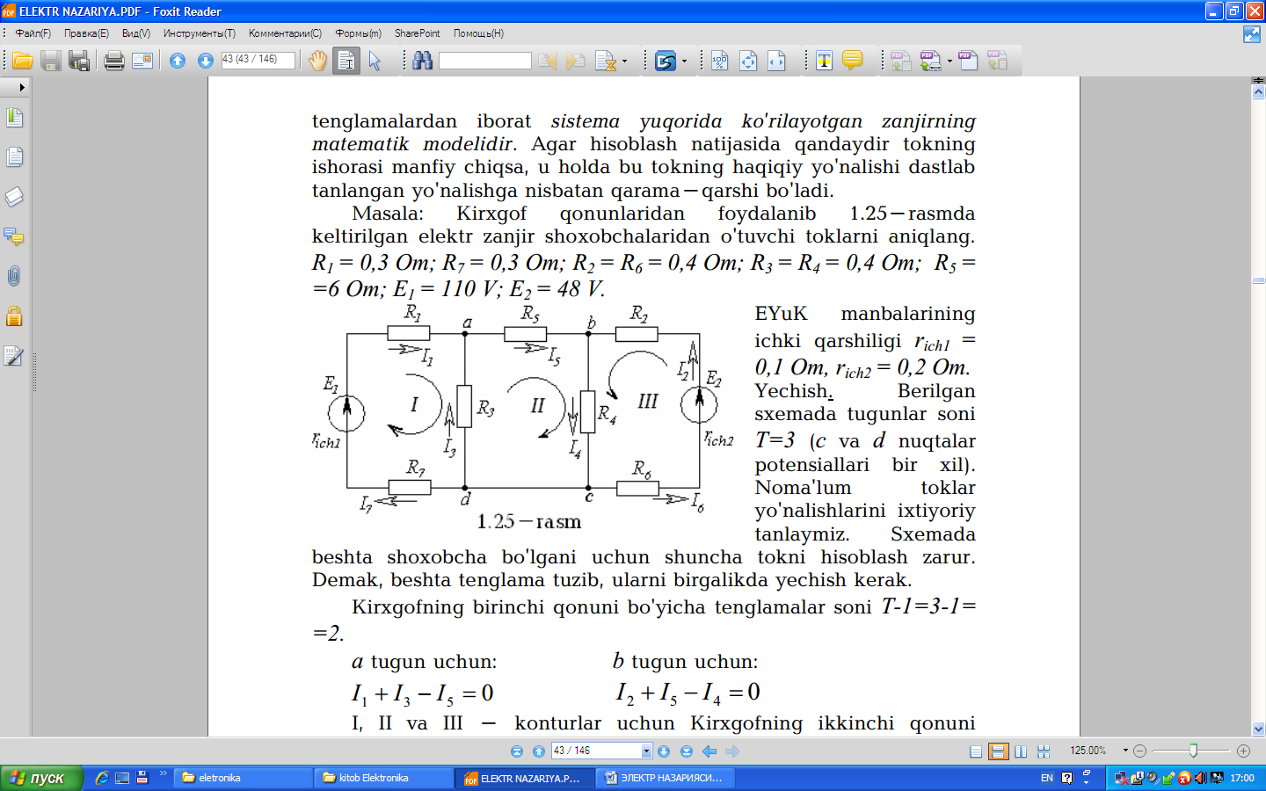 | EYuK manbalarining ichki qarshiligi rich1 = 0,1 Оm, rich2 = 0,2 Оm. Yechish. Berilgan sxemada tugunlar soni T=3 (c va d nuqtalar potensiallari bir xil). Noma'lum toklar yo'nalishlarini ixtiyoriy tanlaymiz. Sxemada

beshta shoxobcha bo'lgani uchun shuncha tokni hisoblash zarur. Demak, beshta tenglama tuzib, ularni birgalikda yechish kerak.Kirxgofning birinchi qonuni bo'yicha tenglamalar soni Т-1=3-1= 2.
a tugun uchun: b tugun uchun:
I₁+I₃-I₅=0 I₂+I₅-I₄=0
I, II va III - konturlar uchun Kirxgofning ikkinchi qonuni asosida qolgan 3 ta tenglamani tuzamiz. Ma'lumki, konturlarni aylanib chiqish yo'nalishi ixtiyoriy tarzda tanlanadi.I -kontur uchun:
E₁=(r_{ich1} +R₁+R₇)I₁-R₃I₃
III – kontur uchun
E₂ =(r_{ich1}+R₁+R₇)I₁-R₃I₃
Nihoyat II kontur uchun :
0=R₃I₃+R₅I₅+R₄I₄
Chunki II - kontur passiv kontur, u faqat passiv elementlar -R3, R 4 va R5 rezistorlardan tarkib topgan. Unda EYuK manbai yo'q. Tenglamalar sistemasini yechish natijasida I₃= –45А aniqlanadi. Manfiy ishora I₃ tokning haqiqiy yo'nalishi dastlabki tanlangan yo'nalishiga qarama-qarshi yo'nalganligini ko'rsatadi.
I₄=30A, I₁=50 A, I₂=25A, I₅=5A
Zanjirning cd qismi uchun tokning yo'nalishini ixtiyoriy ravishda c tugundan d tugunga yo'nalgan deb qabul qilaylik. Bu qism uchun R_{cd}= 0. Kirxgof 1-qonuniga binoan:
I₄=I_{cd}+I₆
I_{cd}=I₄-I₆=25-30=-5A
Manfiy ishora I_{cd} tokning haqiqiy yo'nalishi dastlabki qabul
qilingan yo'nalishiga qarama-qarshi ekanligini bildiradi.

